“复旦继续教育”微信公众号自考毕业预申请流程说明

1．首先搜索添加“复旦继续教育”公众号（红色图标）

2. 点击左下角“微学院”
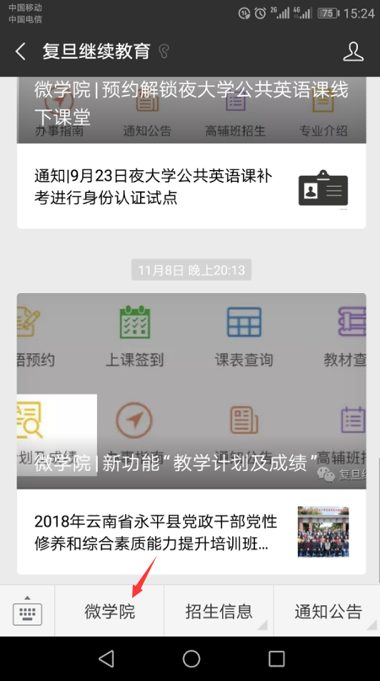

3. 下滑至自考栏，点击“毕业预申请”
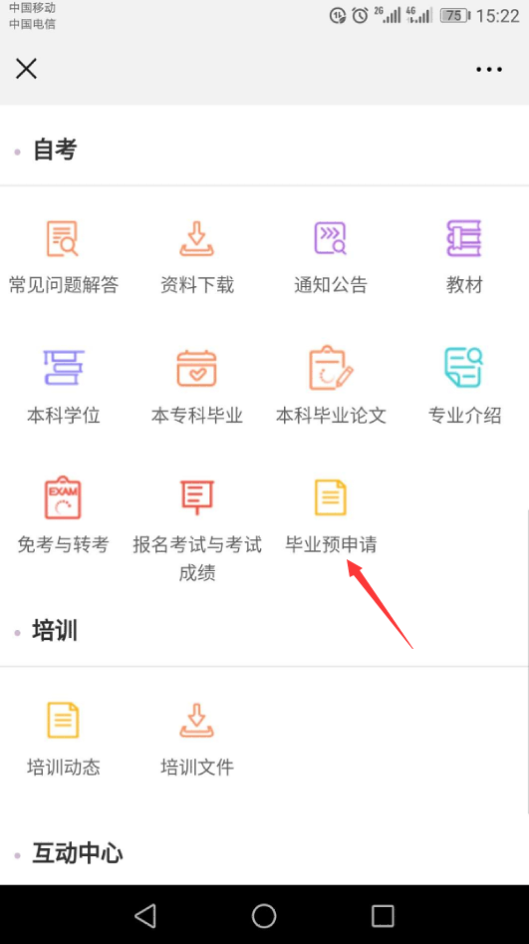

4. 填入信息，点击“提交申请”即可。
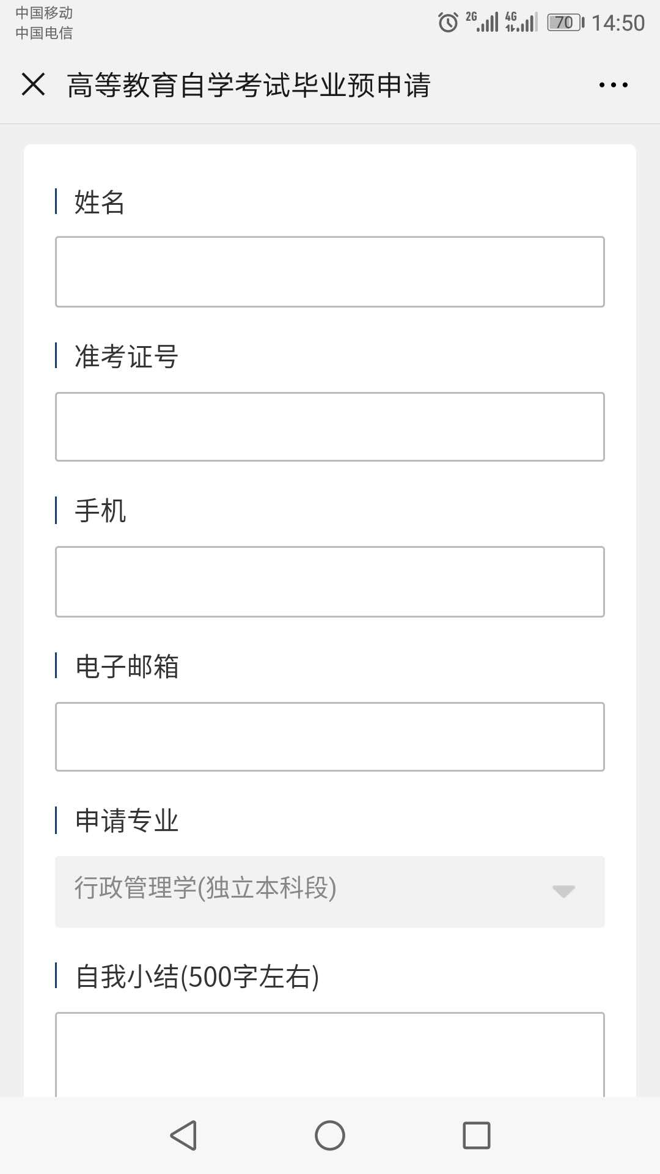
注： 自我小结字数为500字左右，建议用电脑写完TXT文档发送到手机，复制粘贴到文本框中。

5. 预申请完成后，请在复旦大学继续教育官网通知的时间，到现场继续办理。
